

**Izdelava sistema RFC za trgovinsko podjetje TUŠ**

**(sistem za predloge sistemskih nadgradenj)**

Seminarska naloga

Študent: Aleksander Dobnik

Študijski program: Informatika 2. letnik izredni SW

Predmet: ISS – Izdelava Spletnih Strani

Predavatelj: Islam Mušić

Marec, 2024

Kazalo vsebine

1. Osnovni koncept sistema 3

2. Uvod v raziskavo 4

3. Postopek izdelave 5

3.1 Izdelava podatkovne baze 5

3.1.1 RFC je glavna tabela, ki vsebuje: 6

3.1.2 Contractor je tabela, ki vsebuje: 7

3.1.3 Screenshots je tabela, ki vsebuje: 7

3.1.4. Applications je tabela, ki vsebuje: 7

3.1.5. Comments je tabela, ki vsebuje: 8

3.1.6. Users je tabela, ki vsebuje: 8

3.2. Izdelava spletnih strani 9

3.3. Izdelava spletnih strani, ki tečejo v ozadju 15

4. Testiranje sistema 26

5. Možnosti nadgradnje 26

# 1. Osnovni koncept sistema

Sistem RFC je v oddelku za informatiko v podjetju Tuš okolje, kamor lahko uporabniki različnih sistemov od različnih proizvajalcev (ponudnikov) vpisujejo svoje predloge za različne nadgradnje in predloge za olajšanje dela. Tako ta sistem obsega področja logistike (Distribucijski Center), maloprodajo, veleprodajo, nabavo, marketing, Relex, ASR, AWR (avtomatska nabava maloprodaje in veleprodaje), track & trace sistem in ostalo – praktično celoten trgovinski sistem.

V sistem imajo dostop uporabnikov od področnih vodij, do logistikov, nabavnikov, knjigovodij do tudi raznih direktorjev in seveda najpomembneje informatikov.

Sistem je narejen tako, da ko nek uporabnik vpiše nov zahtevek – RFC v sistem, se le-ta vpiše v podatkovno bazo ter se mu dodeli id. Vsak uporabnik ima sicer dostop do vseh zahtevkov, vendar če ni del ITja, jih ne more spreminjati, niti komentirati – do vsakega RFC zahtevka ima dovoljenje samo za branje, in sicer za to, da lahko pred vpisom novega zahtevka preveri, če slučajno takšen RFC že obstaja, da se zahtevki ne podvajajo.

# 2. Uvod v raziskavo

V službi sem vsakodnevni uporabnik tega sistema, vendar je ob veliko nadgradnjah skozi leta že dobil zelo nepregledno obliko, zato sem se odločil da bi jo lahko morda malo prenovil in olepšal.

# Postopek izdelave

Najprej je bila potrebna izdelava podatkovne baze, kamor se bodo vpisovali vsi podatki.

## Izdelava podatkovne baze

S programskim orodjem Toad Data Modeler sem izdelal podatkovno bazo za RFC sistem, katerega sem potem izvozil ter uvozil v phpMyAdmin.

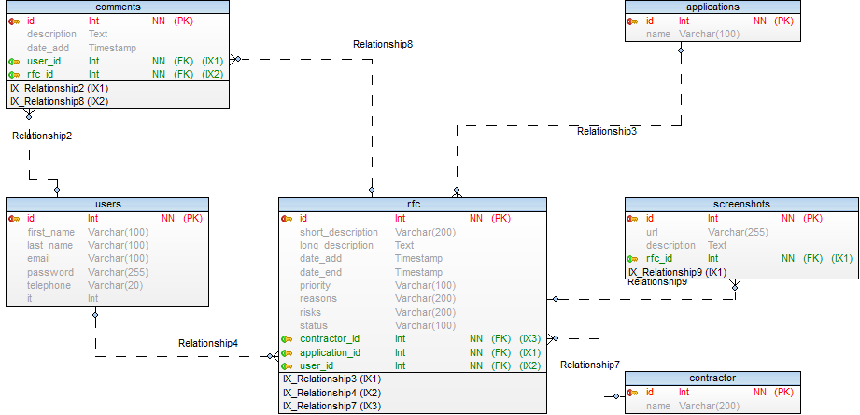

Slika 1: Model podatkovne baze.

Podatkovna baza vsebuje 6 tabel. Tabele so sledeče:

### RFC je glavna tabela, ki vsebuje:

* Id RFCja
* Kratek opis (naslov zahtevka),
* Dolg opis problema,
* Datum nastanka,
* Datum konca (do kdaj bi bilo zaželjeno da je nadgradnja končana),
* Prioriteta – pomembnost problema,

Razlogi

* zakaj, oz. na kakšen način nastane problem – kakšen je razlog nadgradnje,

Riziki

* če so, kakšni so riziki nadgradnje (ponavadi so razlogi finančni, ali pohitritev postopka),

Status

* kakšen status ima trenutno RFC, lahko je v obdelavi, čakanje na odobritev, končano, ali karkoli po izbiri IT strokovnjakov.
* Id pogodbenika (kdo bo izdelal nadgradnjo),
* Id aplikacije (za katero aplikacijo se gre),
* Id uporabnika (kdo je lastnik RFCja).

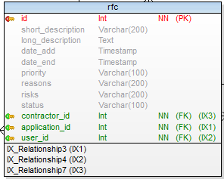

Slika 2: Tabela RFC

### Contractor je tabela, ki vsebuje:

* Id pogodbenika,
* Naziv pogodbenika.

Slika, ki vsebuje besede besedilo, posnetek zaslona, pisava, vrstica

Opis je samodejno ustvarjen

Slika 3: Tabela Contractor.

### Screenshots je tabela, ki vsebuje:

* Id posnetka zaslona,
* Povezavo,
* Opis,
* Id RFCja.

Slika, ki vsebuje besede besedilo, pisava, vrstica, številka

Opis je samodejno ustvarjen

Slika 4: Tabela Screenshots

### Applications je tabela, ki vsebuje:

* Id Aplikacije,
* Naziv aplikacije.



Slika 5: Tabela applications.

### Comments je tabela, ki vsebuje:

* Id komentarja,
* Opis komentarja,
* Datum ustvarjenja,
* Id uporabnika
* Id RFCja.

Slika, ki vsebuje besede besedilo, pisava, številka, vrstica

Opis je samodejno ustvarjen

Slika 6: Tabela comments.

### Users je tabela, ki vsebuje:

* Id uporabnika,
* Njegovo ime,
* Njegov priimek,
* Email naslov,
* Geslo,
* Telefonsko št.
* Ter podatek IT (1 če je informatik, 0 če je navaden uporabnik).

Slika, ki vsebuje besede besedilo, pisava, številka, posnetek zaslona

Opis je samodejno ustvarjen

Slika 7: Tabela users.

## Izdelava spletnih strani

Po tem ko sem izdelal podatkovno bazo in jo uspešno uvozil v phpMyAdmin, sem pričel z izdelavo spletnih strani.

Sistem vsebuje glavnih spletnih strani, ki si sledijo v primeru novega uporabnika tako:

Strani, ki so »dejansko vidne«:

* registration.php,

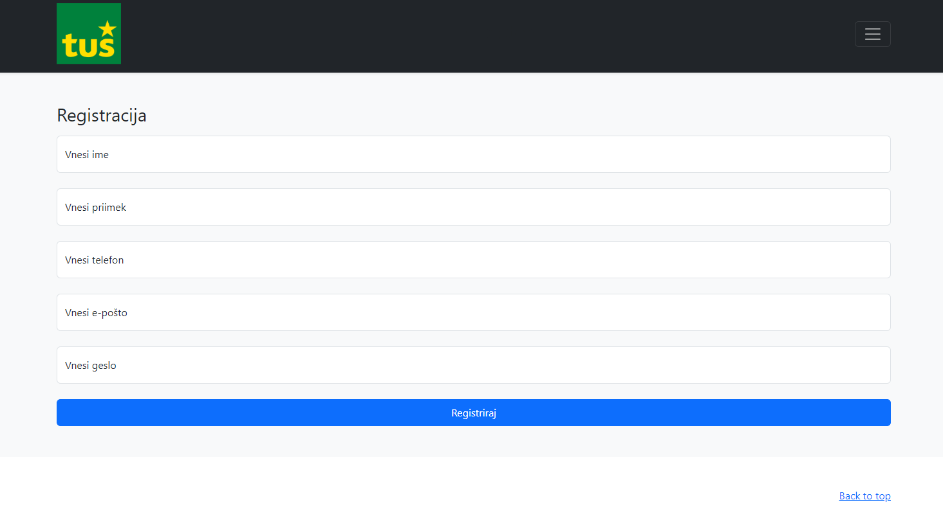

Slika 8: Registration.php

* login.php,

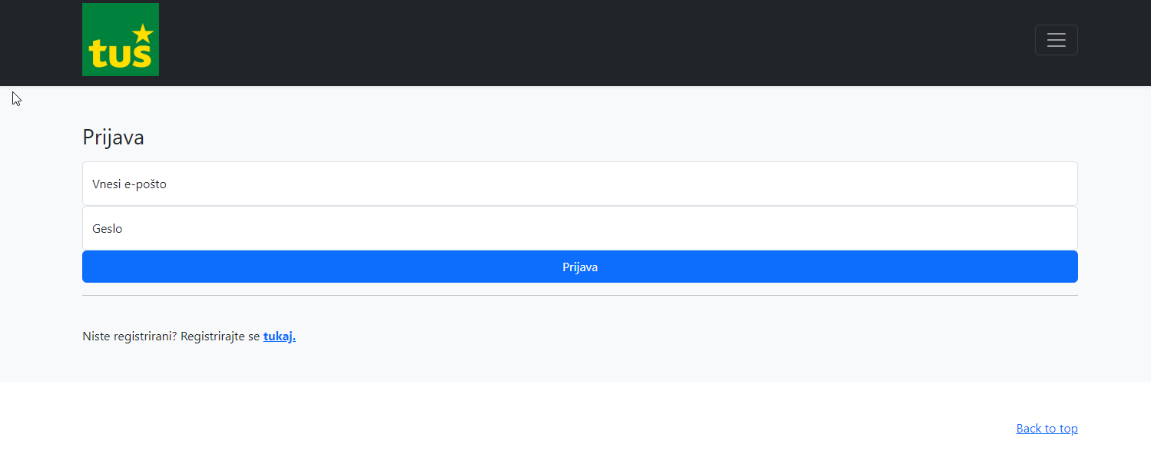

Slika 9: Login.php

* index.php,

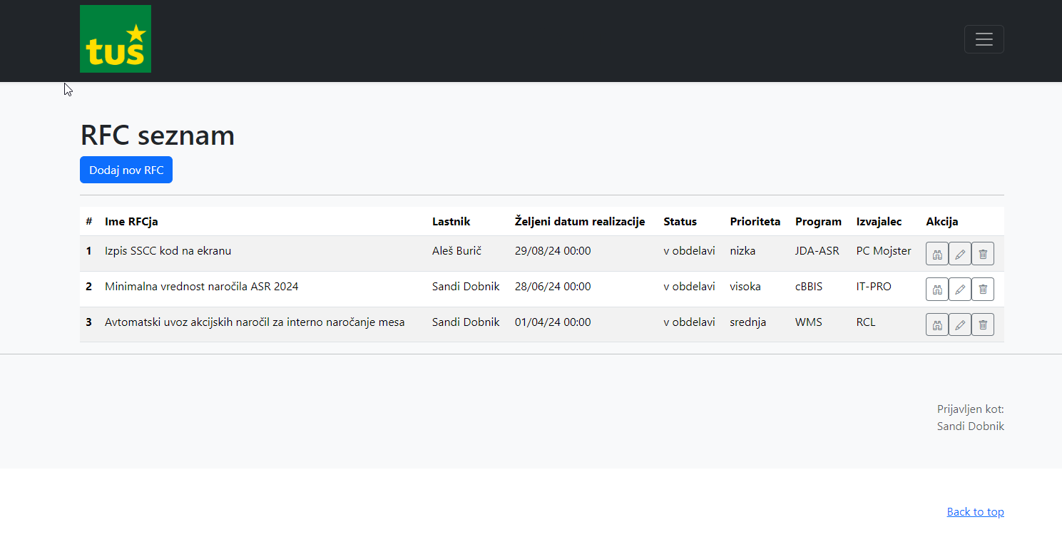

Slika 10: index.php

* add_rfc.php,

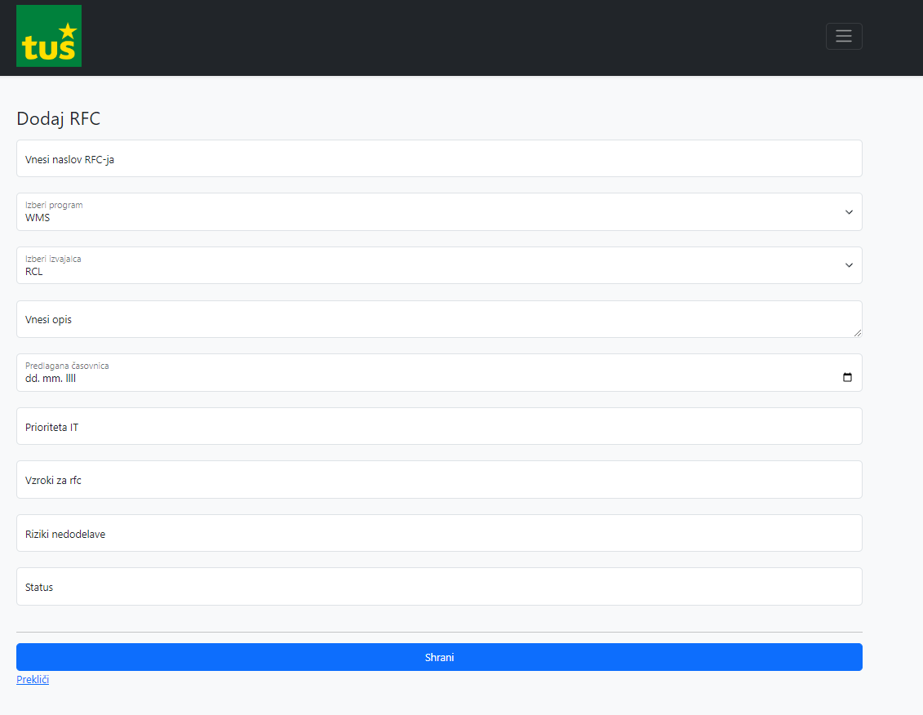

Slika 11: Add_rfc.php

* view_rfc.php,

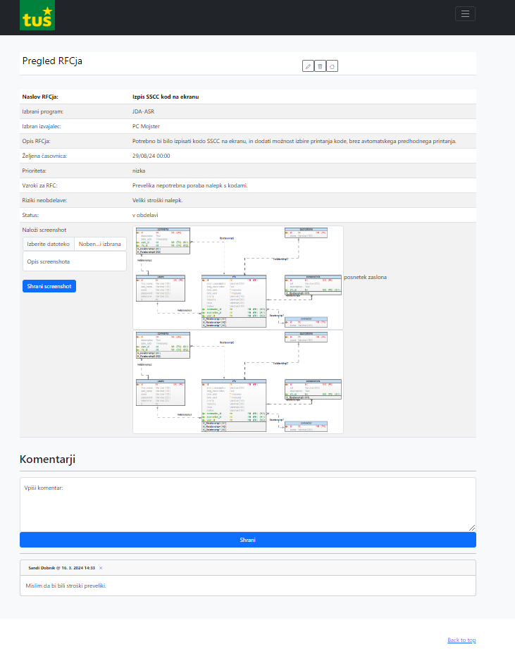

Slika 12: View_rfc.php

* edit_rfc.php

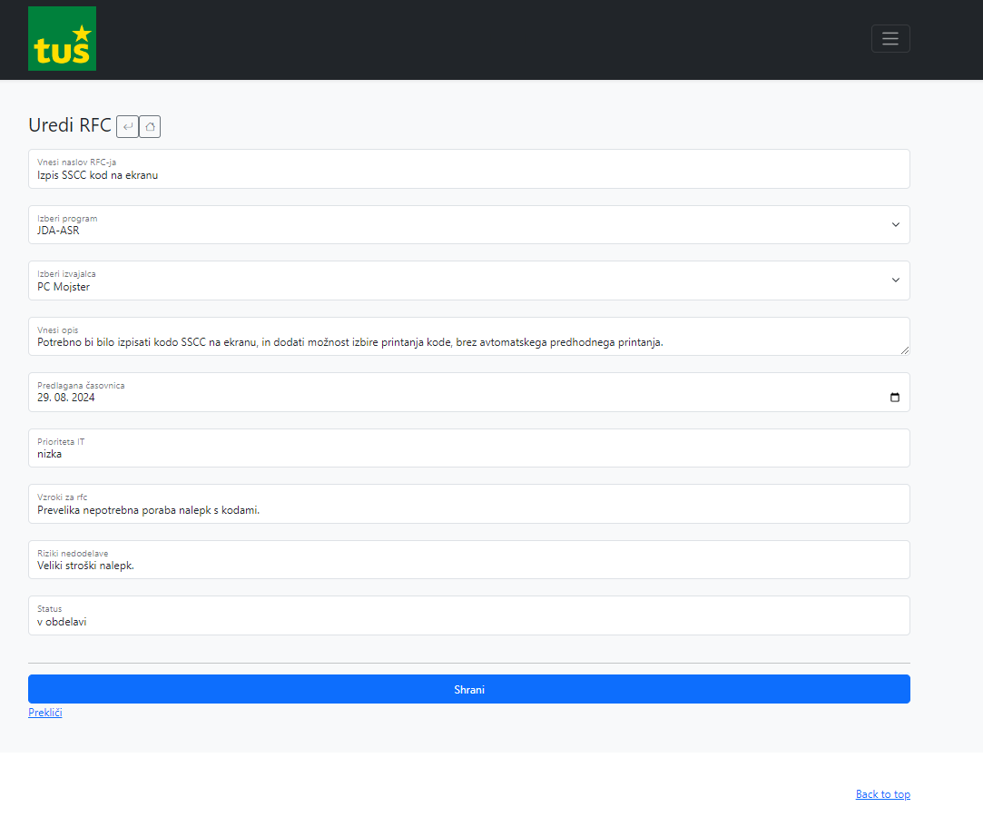

Slika 13. Edit_rfc.php

* Izgled domače strani če nisi »IT« (index.php)

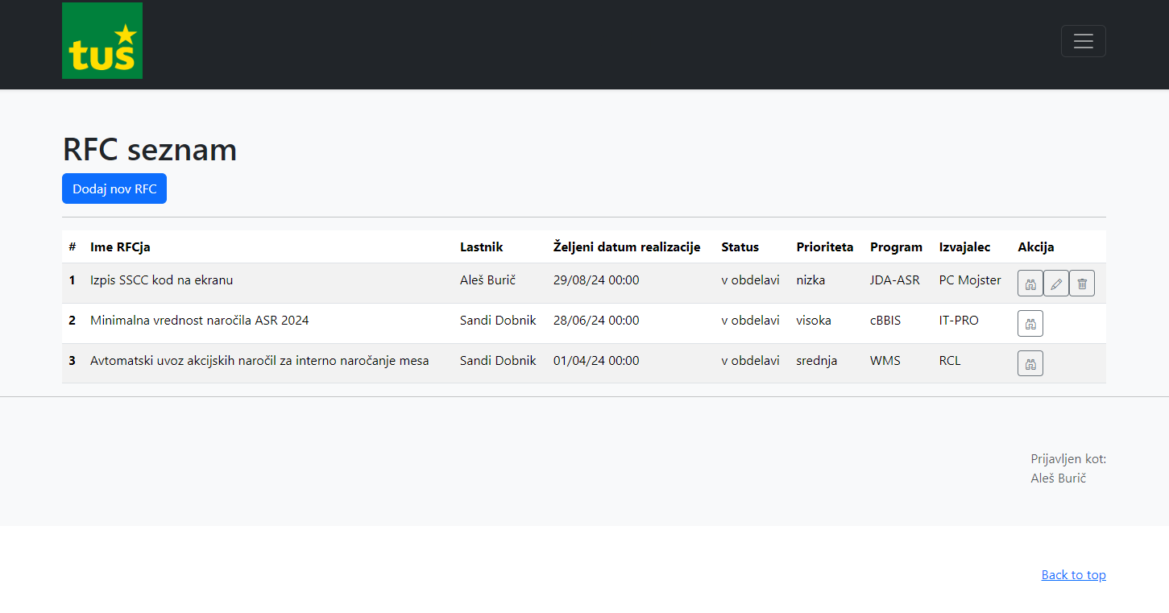

Slika 14: Index.php kot navaden uporabnik.

## Izdelava spletnih strani, ki tečejo v ozadju

V ozadju teče veliko strani, katere so potrebne za pravilno delovanje sistema.

Ena najpomembnejših strani je recimo **header.php**, katera je vključena na vsaki izmed ostalih spletnih strani, saj je v njej zapisan izgled glave spletne strani, preverja pa se tudi v primeru da si že prijavljen, da ponudi opcijo odjave. Če imaš kot uporabnik dodano oznako IT doda še opciji dodaj nov RFC, ter ogled RFCjev; ostali uporabniki teh bližnjic nimajo.

Slika, ki vsebuje besede besedilo, posnetek zaslona, programska oprema, računalniška ikona

Opis je samodejno ustvarjen

Slika 15: Obkroženo je zapisano v header.php

Obstoji tudi stran **footer.php** v kateri je deklariran izgled noge vseh strani, zraven tudi gumb »Back to top« , ter sporočilo, ki se prikaže ob uspešni ali neuspešni akciji. (Slika 15)

Slika, ki vsebuje besede besedilo, posnetek zaslona, programska oprema

Opis je samodejno ustvarjen

Slika 16: Footer.php

Med nujno potrebnimi je tudi stran **db.php**, katero kličemo v skoraj vsakem headerju oz. vsepovsod, kjer bomo v php kodi izvajali kakršnekoli ukaze v podatkovni bazi.

Slika, ki vsebuje besede besedilo, posnetek zaslona, zaslon, programska oprema

Opis je samodejno ustvarjen

Slika 17: Db.php

V ozadju teče tudi **functions.php**, nujno potrebna stran za pravilno delovanje sistema.

Slika, ki vsebuje besede besedilo, posnetek zaslona, programska oprema, večpredstavnostna programska oprema

Opis je samodejno ustvarjen

Slika 18: Functions.php

Obstoji tudi **style.css** datoteka, s katero oblikujemo določene prikaze slik, div-ov ter ikon.

Slika, ki vsebuje besede besedilo, posnetek zaslona, programska oprema

Opis je samodejno ustvarjen

Slika 19: Style.css

Ena pomembnejših strani je **login_check.php,** na kateri preverim, če je uporabnik vnesel email in geslo, potem pa še če ta uporabnik in geslo obstojata v podatkovni bazi, tako lahko naredimo uspešno preusmeritev na domačo stran index.php, drugače pa na login.php.

Slika, ki vsebuje besede besedilo, posnetek zaslona, programska oprema

Opis je samodejno ustvarjen

Slika 20: Login_check.php

Če si prijavljen kot uporabnik, mora obstajati tudi povezava za odjavo iz strani. Tukaj pride na vrsto **logout.php**.

Slika, ki vsebuje besede besedilo, posnetek zaslona, pisava, programska oprema

Opis je samodejno ustvarjen

Slika 21: Logout.php

Za urejanje določenega RFCja, sem ustvaril stran, ki se izvede po kliku na gumb shrani na strani edit_rfc.php, kjer se potem prenesejo podatki na stran **update_rfc.php**, kjer se preveri če so vsi obvezni podatki vpisani, nakar se v podatkovno tabelo RFC zapišejo novi podatki.

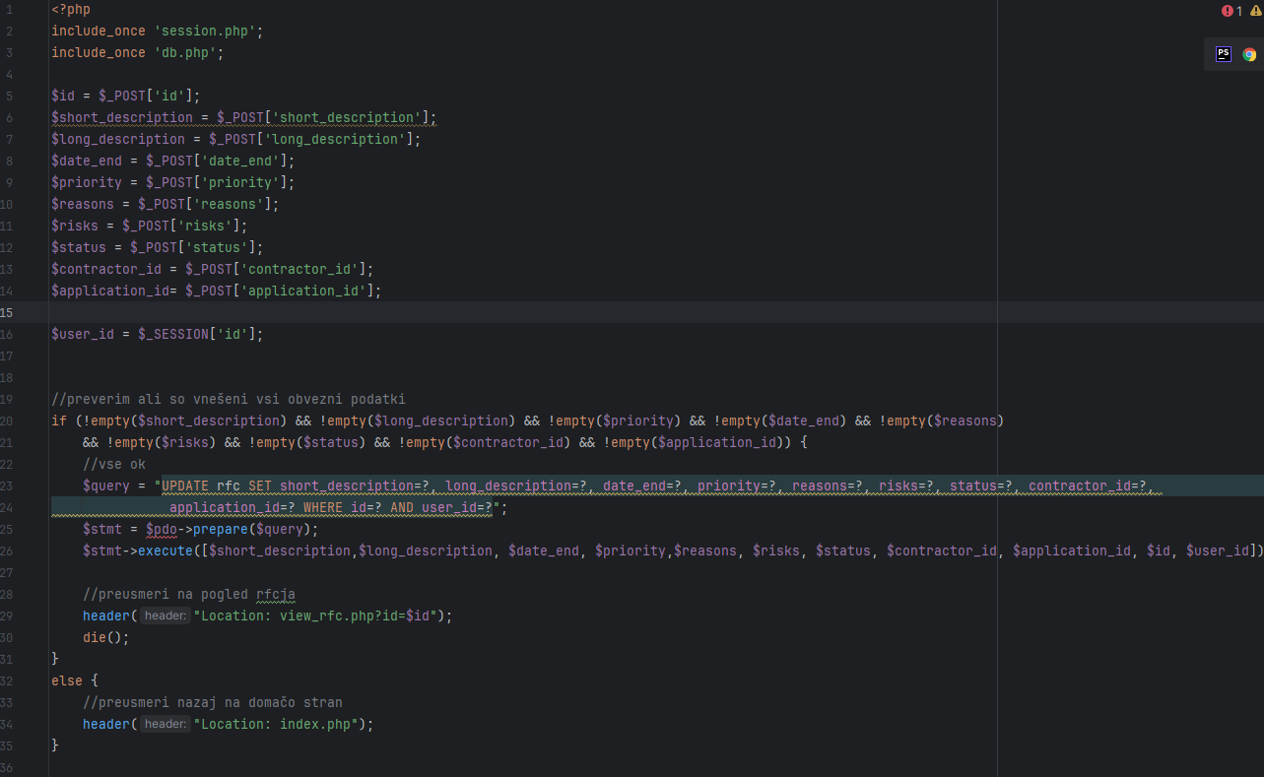

Slika 22: Update_rfc.php

Na straneh index.php ter view_rfc.php ima uporabnik oz. IT strokovnjak možnost tudi izbrisa določenega RFCja, kar lahko stori s klikom na gumb izbriši, kateri potem kliče stran **delete_rfc.php**

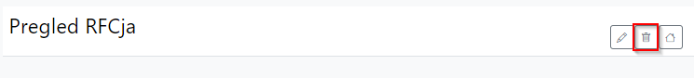

Slika 23: Gumb izbriši.

Slika, ki vsebuje besede besedilo, posnetek zaslona, programska oprema

Opis je samodejno ustvarjen

Slika 24: delete_rfc.php

V ozadju teče tudi stran **insert_rfc.php**, ki je pravzaprav skoraj identična strani update_rfc.php, z razliko le v poizvedbi podatkovne baze; namesto UPDATE je INSERT INTO.

Slika, ki vsebuje besede besedilo, posnetek zaslona, programska oprema, večpredstavnostna programska oprema

Opis je samodejno ustvarjen

Slika 25: Insert_rfc.php

IT uporabniki imajo možnost tudi komentiranja vseh RFCjev. To lahko storijo na strani view_rfc.php.

Slika, ki vsebuje besede besedilo, vrstica, posnetek zaslona

Opis je samodejno ustvarjen

Slika 26: Opcija komentiranja na strani view_rfc.php

Ob kliku na gumb Shrani se kliče stran **insert_comment.php**, ki po uspešnem zapisu v tabelo preusmeri nazaj na pogled istega RFCja; na stran view_rfc.php s pomočjo IDja od RFC; od koder smo prišli.

Slika, ki vsebuje besede besedilo, posnetek zaslona, programska oprema, večpredstavnostna programska oprema

Opis je samodejno ustvarjen

Slika 27: Insert_comment.php

Ob vsakem komentarju se pojavi tudi mali x, s katerim lahko komentarje tudi brišemo – samo IT uporabniki, navadni uporabniki komentarjev sploh ne vidijo. Kliče se **comment_delete.php**

Slika, ki vsebuje besede besedilo, posnetek zaslona, programska oprema, zaslon

Opis je samodejno ustvarjen

Slika 28. Comment_delete.php

Ob uspešnem izbrisu komentarja, se kliče nazaj isti pogled RFCja, drugače dobimo obvestilo o napaki.

Uporabniki imajo tudi možnost dodati posnetek zaslona za potrebe RFCja ob ogledu določenega zapisa. Na strani view_rfc.php:

Slika, ki vsebuje besede besedilo, posnetek zaslona, številka, pisava

Opis je samodejno ustvarjen

Slika 29: Možnost dodajanja "screenshot-a".

Ob kliku na gumb Shrani screenshot se kliče stran **screenshot_insert.php,** katera najprej preveri če je slika res slika, preveri se tudi velikost slike, doda se pravila, katere vrste slik se lahko naloži, potem pa se slika skopira v določeno mapo, ter pot do nje zapiše v tabelo.

Slika, ki vsebuje besede besedilo, posnetek zaslona, zaslon, programska oprema

Opis je samodejno ustvarjen

Slika 30: Screenshot_insert.php

Nenazadnje obstaja tudi možnost za izbris določenega screenshota. Ob naložitvi screenshota se ob njim na strani view_rfc.php pojavi mali x, na katerega ob kliku kličemo stran **screenshot_delete.php.** Ob kliku se preveri če so vneseni vsi potrebni podatki za izbris – da se id prinešen s prejšnje strani ujema z IDjem zapisanem v tabeli, nato se lahko zapis iz tabele tudi izbriše.

Slika, ki vsebuje besede besedilo, posnetek zaslona, programska oprema, operacijski sistem

Opis je samodejno ustvarjen

Slika 31: Screenshot_delete.php

Celoten seznam izdelanih strani:

Slika, ki vsebuje besede besedilo, posnetek zaslona

Opis je samodejno ustvarjen

Slika 32: Seznam izdelani strani.

# Testiranje sistema

Sistem sem testiral tako da sem ustvaril dva uporabnika. Aleksander Dobnik ter Aleš Burič. Prvemu uporabniku sem nastavil administracijski kazalec »IT« na 1, Drugemu pa na 0. Po pričakovanjih, oz. točno tako kot mora delovati, je sistem kazal prvemu uporabniku pri vseh vpisanih zahtevkih (RFCjih) vse možnosti, tj. poglej, uredi ter izbriši. Pri drugem uporabniku je pri vseh zahtevkih na voljo le možnost poglej. Izbriše in ureja lahko le zahtevke, katere je sam ustvaril.

Prav tako velja za možnost dodajanja in brisanja »screenshotov«. Kar se tiče komentiranja, in vpogleda v komentarje določenih zahtevkov, vidijo to le IT uporabniki.

Imel sem v začetku nekaj težav pri testiranju, saj sem opazil da če želim dodati novega (drugega) uporabnika imel napako, saj sem pozabil pri postavitvi baze nastaviti funkcijo AUTO_INCREMENT pri vseh id (le pri primarnih ključih) postavkah, v vseh tabelah. Tako da sem potem izbrisal celo podatkovno bazo in jo postavil na novo.

Imel sem tudi nekaj težav pri ostalih funkcionalnostih, ampak sem vse rešil.

# Možnosti nadgradnje

Pri vsakem sistemu vedno obstaja možnost izboljšav, nadgradenj. Tale moj projekt je trenutno zastavljen tako, da bolj kot ne le praska po površini vseh možnih dodatkov in polj, ki bi bili potrebni za popolno funkcionalnost sistema.

Lahko bi recimo dodal še administrativen interface, v katerem bi imel še veliko več dodatnih funkcij, med drugim tudi vpogled v uporabnike, katerim bi lahko potem dodajal več pravic (IT).

V primeru da je izbran pogodbenik oz. izvajalec IT Tuš, bi lahko imel potem seznam ljudi iz IT Tuš, da bi lahko potem ta zahtevek nastavil na točno določenega človeka.

Lahko bi še razširil podatkovno bazo, da bi imel pri obrazcu status potem drop down meni za izbiro npr. v obdelavi ali zaključeno, prav tako za prioriteto.

Opcij za razširitev sistema je res ogromno in tukaj bi se lahko naredilo še ogromno nadgradenj sistema.